Детский праздник дома. Детская вечеринка

У вашего ребенка скоро день рождения и вам хочется, чтобы праздник получился особенным, чтобы сын или дочь запомнили этот день надолго? Поверьте, для этого совсем не обязательно приглашать аниматоров из специального агентства или проводить праздник в каком-нибудь детском клубе. Веселый, оригинальный, запоминающийся детский день рождения можно провести и дома. Родителям вполне по силам справиться с организацией и проведением детской вечеринки самим. Самое главное, что вам понадобится - это время на то, чтобы все заранее спланировать и подготовить. А мы поможем вам ценными советами по проведению детского праздника дома.
Чтобы создать праздничное настроение себе и маленьким гостям, надо обязательно украсить квартиру к детскому дню рождения. Конечно же, при украшении дома к детскому празднику не обойтись без воздушных шаров. Замечательно, если у вас будет возможность надуть их гелием. Кстати, в продаже можно найти баллончики с гелием для надувания воздушных шариков.
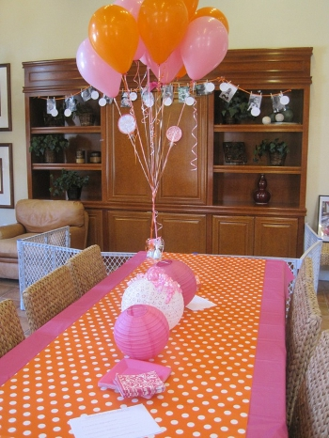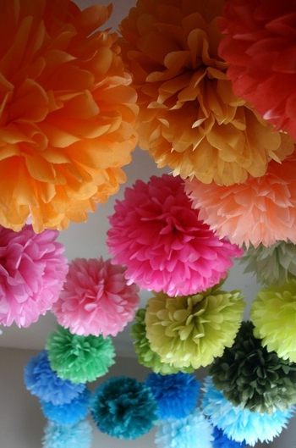
Еще очень эффектно смотрятся большие шары, сделанные из гофрированной бумаги.
Оригинально украсить помещение для проведения детского праздника можно при помощи обычных воздушных шаров. Шарики можно легко превратить в динозавров, рыбок или, например, осьминога. Необходимые детали надо вырезать из плотной цветной бумаги и приклеить к шарикам при помощи скотча. Примечание: на фото ниже щупальца у осьминога и морские волны сделаны из полос гофрированной бумаги.
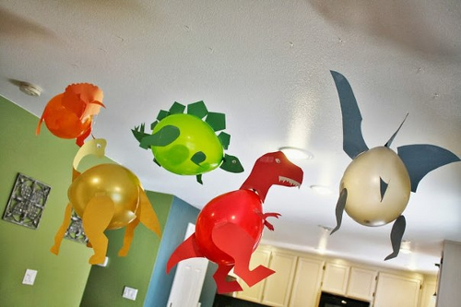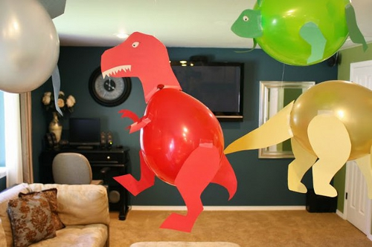

С оформлением помещения к проведению детской вечеринки разобрались, теперь переходим к угощению и развлечениям.
Угощение - это главное удовольствие праздника, поэтому сделайте его центральным событием. Пригласите друзей вашего ребенка на пиццу, пирог или на десерт с мороженым и кремом. Каким бы не оказалось основное блюдо, крем всегда имеет успех. Совсем неплохо, если вы приготовите десерт из нескольких сортов мороженого, чтобы дети могли выбирать.
Если вы приглашаете гостей для вашего ребенка, то постройте программу их развлечений таким образом, чтобы она не оказалась перегруженной, а дети не перевозбудились Полутора-двух часов вполне достаточно для праздничного совместного времяпрепровождения маленьких детей. Когда собирается компания детей, нужно постараться, чтобы им было весело. Для вашего ребенка это шанс стать на какое-то время звездой, центром внимания. В свой день рождения он чувствует себя самым главным, получает самый большой кусок торта и сидит на самом красивом стульчике.
Ха-ха-ха" Это очень простая игра, и, что самое главное, в нее никто не проигрывает. Задача игроков состоит в том, чтобы не засмеяться. Дети садятся или становятся в круг, и один из игроков произносит как можно более серьезно: "Ха!" Следующий говорит: "Ха-ха!", третий: -"Ха-ха-ха!", и так далее. Тот, кто произнесет неправильное количество "Ха" или засмеется - выбывает из игры. Игра продолжается, а те, кто выбыл, стараются делать все, чтобы рассмешить оставшихся в кругу игроков (только не дотрагиваясь до них). Кто засмеется последним - победил.
"Волшебная коробочка" Возьмите небольшую коробочку и поместите в нее игрушку или другой приз. Эту коробочку положите в коробочку побольше, а коробочку побольше - в ту, которая еще больше. Чем больше количество коробочек - тем интереснее играть. Дети садятся в круг и передают друг другу коробочку, в это время играет музыка. Когда музыка прекратилась, тот, у кого в руках волшебная коробочка, раскрывает одну из них, первую. Тот из игроков, кому повезет и он раскроет последнюю коробочку с призом - забирает приз себе.
Забавные состязания Если у вас собралась компания детей, устройте необычные соревнования. Например, можно организовать «слоновые бега» (дети будут топать, как слоны, и размахивать руками, как хоботом) или соревнование, прыгая по-кенгуриному, двигаясь по-черепашьи (на четвереньках, как будто на спине у них панцирь), а можно бегать задом наперед или в «связке» по двое. Пусть дети сами постараются придумать варианты таких соревнований.
Ищи – найдешь Дети выбирают водящего. Показывают ему предмет, который придется ему искать. Когда водящий уйдет из комнаты, ребята прячут предмет. После этого зовут водящего. Дети исполняют какую-нибудь песню. Когда ведущий приближается к спрятанному предмету, дети поют громче, а когда удаляется - пение становится тише. Когда предмет найден, водящий сам выбирает следующего водить. Предмет, который прячут и песню лучше с каждым разом менять.
Выберите 2-3 игры и проведите их на детском дне рождения. Заранее сделайте или купите необходимый инвентарь для проведения игр на детском празднике.
Совершенно не имеет значения, полностью ли соблюдаются правила игры, выполнена ли вся программа или что-то из намеченного не состоялось. Если нет беспорядка и ссор, а дети чем-то действительно увлечены, можно считать, что детская вечеринка прошла хорошо.
Когда собирается компания детей, нужно постараться, чтобы им было весело. Для вашего ребенка это шанс стать на какое-то время звездой, центром внимания. В свой день рождения он чувствует себя самым главным, получает самый большой кусок торта и сидит на самом красивом стульчике.

